คู่มือการใช้โปรแกรม
Electronic Plan Annual Budget (e-PAB)
กรอก username และ Password
1. กรอกรหัสผ่านสำหรับผู้ใช้โปรแกรม แล้ว Enter

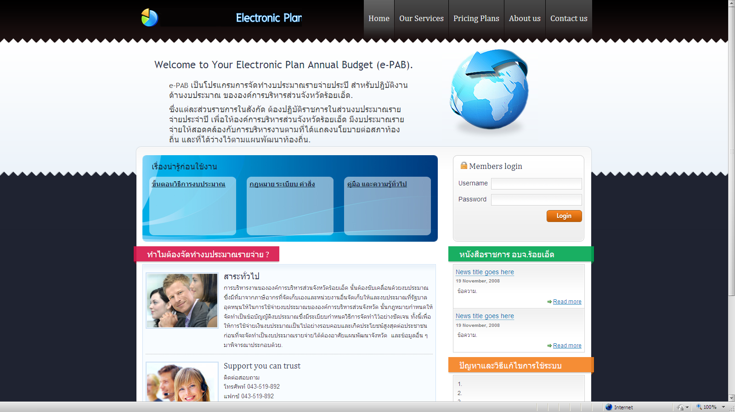

คลิกจัดทำงบประมาณรายจ่ายประจำปี
2. จัดทำงบประมาณรายจ่ายประจำปี

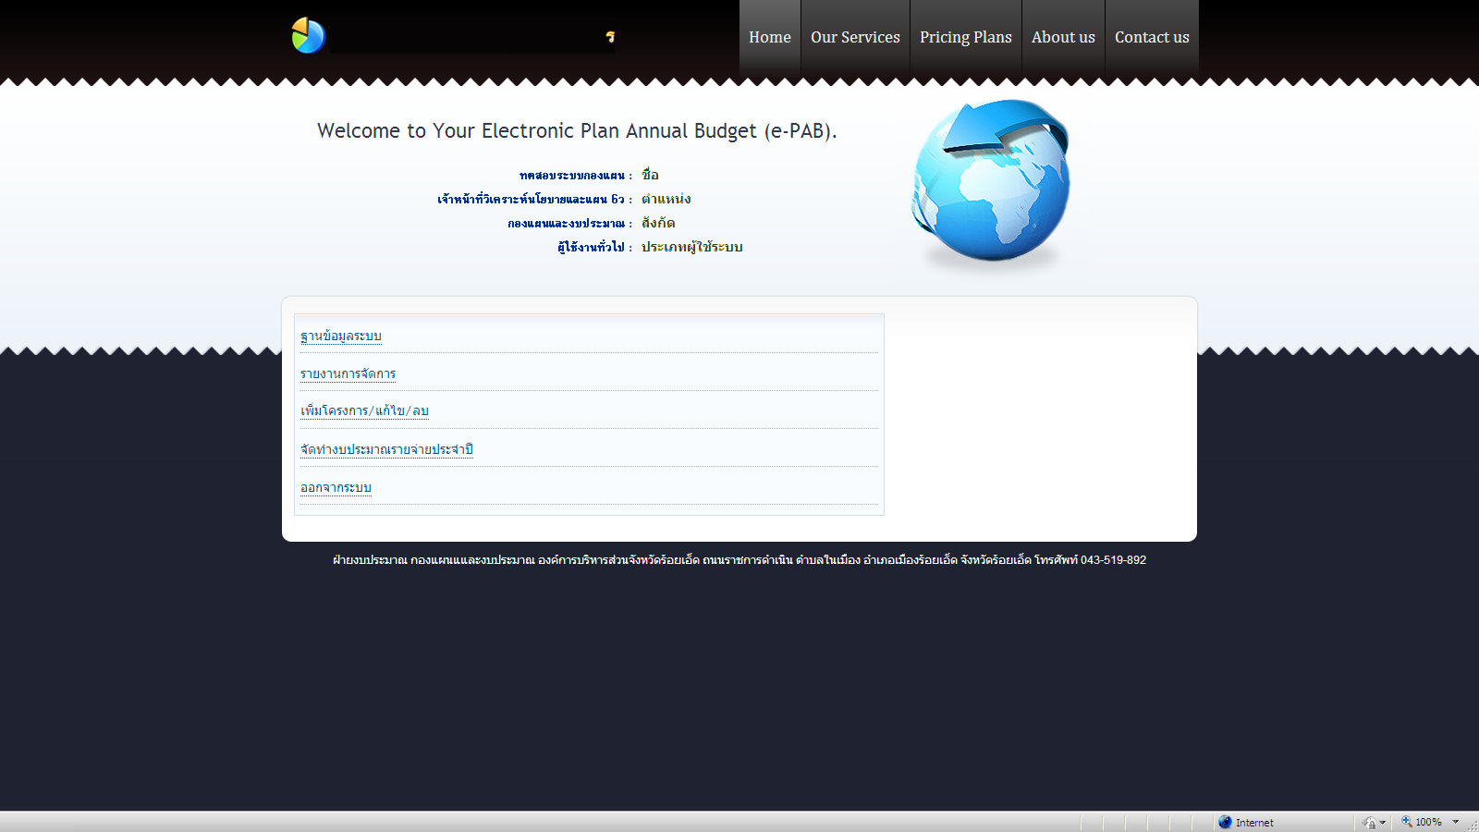

3. เลือกผู้ใช้งานทั่วไป
คลิกผู้ใช้งานทั่วไป

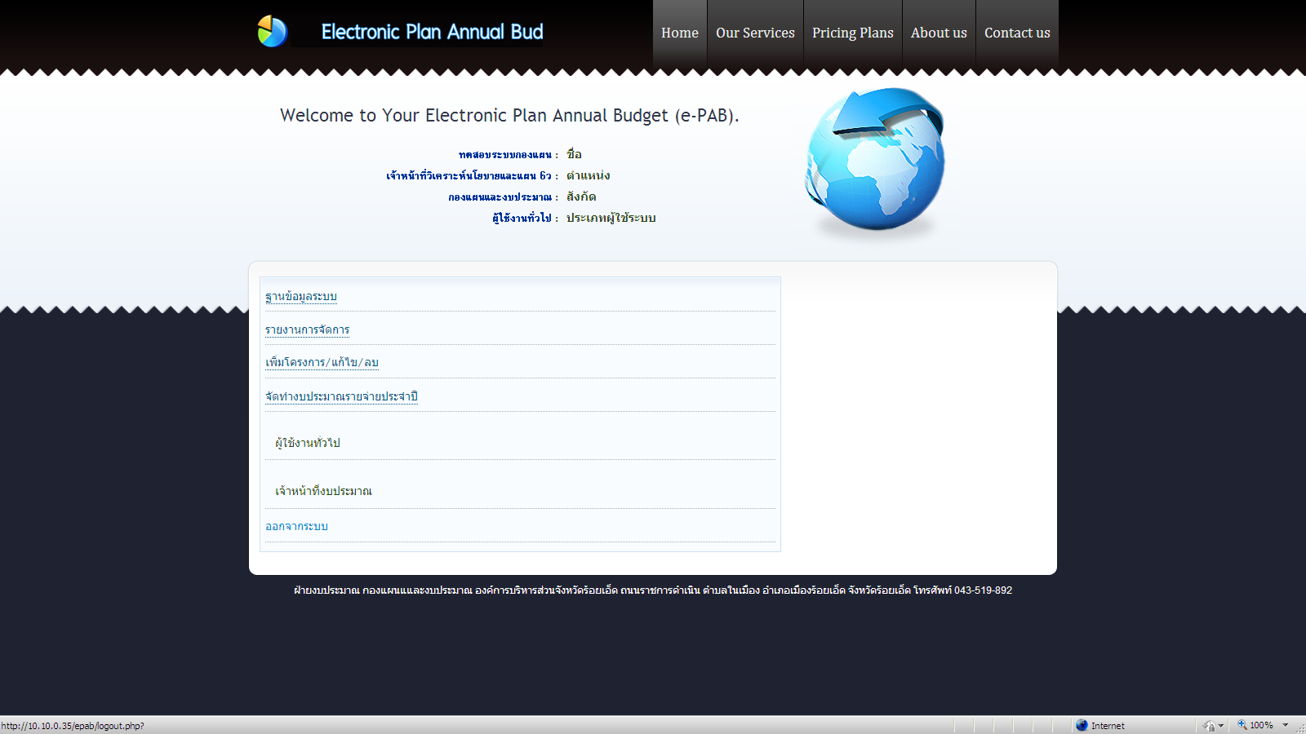

คลิกเลือกงาน
4. เลือกงาน

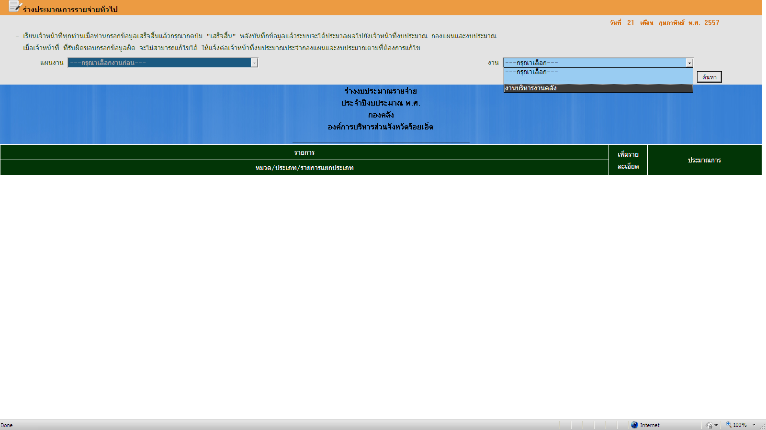

5. เลือกปีงบประมาณที่จะกรอก
เลือกปีงบประมาณแล้วคลิกค้นหา

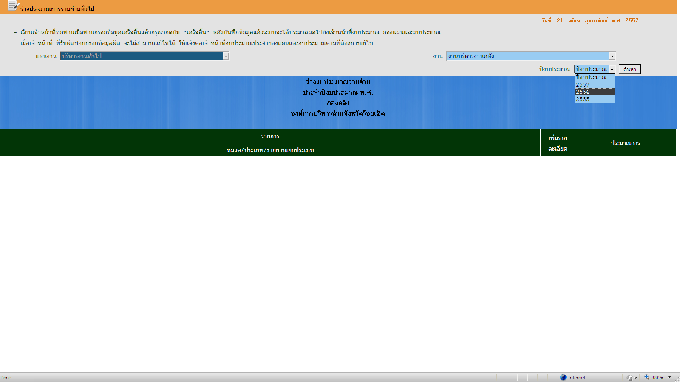

6. เลือกรายการที่จะกรอก
ปุ่มเครื่องหมาย + สีเขียวนะจ๊ะ
ลักษณะปุ่มที่ให้กรอก
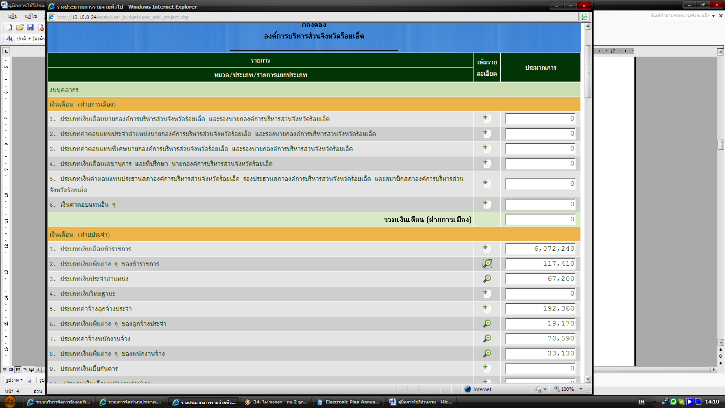

ให้คลิกที่หมายเลขบวก
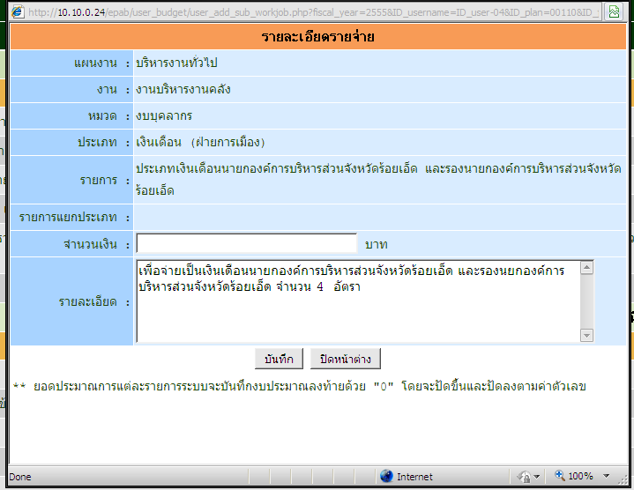
เติมงบประมาณที่จะขอตั้ง

เติมตัวเลขงบประมาณ
คลิกบันทึก ปิดหน้าต่าง
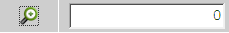
ปุ่มเครื่องหมายวงกลมนี่ก็สีเขียว
คลิกที่ปุ่มวงกลม
มี 2 กรณีให้เลือก คือ
1. เพื่อให้เลือกรายการที่กำหนดไว้ แล้วกรอกตัวเลขงบประมาณโดยคลิกปุ่มรายละเอียด

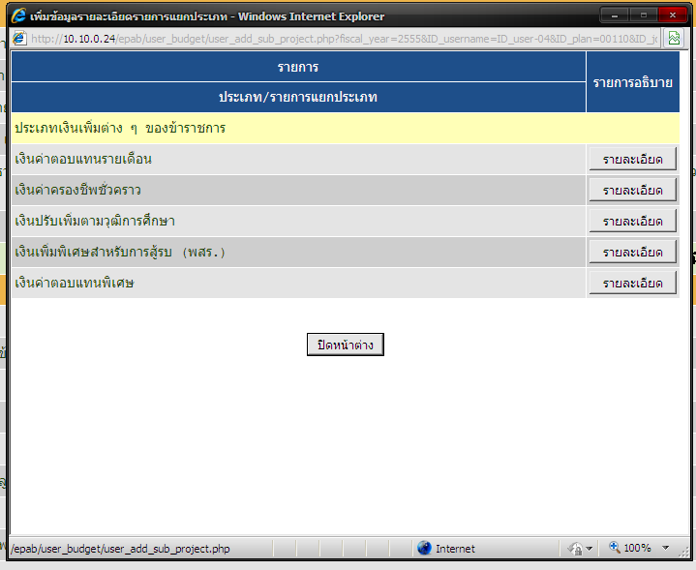

เลือกรายการที่จะกรอก
โดยคลิกที่รายละเอียด

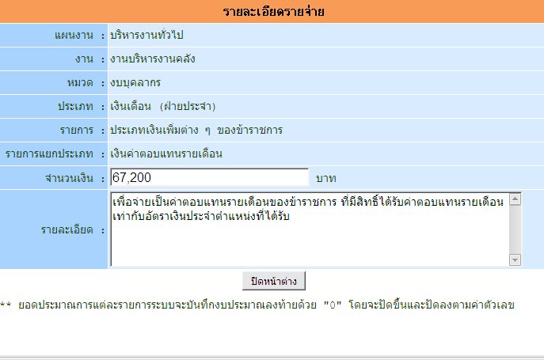
กรอกจำนวนงบประมาณ
ตัวเลขเต็ม 10 นะจ๊ะ

กรอกเสร็จ คลิกปิดหน้าต่าง 2 ครั้ง
คลิก Retry
ครั้งที่ 2 จะปรากฏ
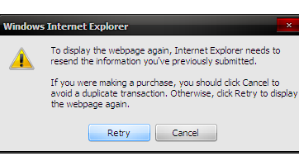

คลิก Retry เพื่อนำข้อมูลเข้าสู่ระบบ เสร็จแล้วกรอกรายการต่อไป
2. กรณีเพิ่มโครงการในปุ่มวงกลม
เพิ่มได้ในประเภทรายจ่ายเกี่ยวเนื่องกับการปฏิบัติราชการที่ไม่เข้าลักษณะรายจ่ายหมวดอื่น ๆ และหมวดครุภัณฑ์ที่ดินและสิ่งก่อสร้างทุกประเภท
วิธีเพิ่มโครงการ ดังนี้
1. คลิกเพิ่มโครงการ/แก้ไข/ลบ

คลิก

2. เลือกสร้าง / แก้ไขรายละเอียดโครงการ/ลบโครงการ

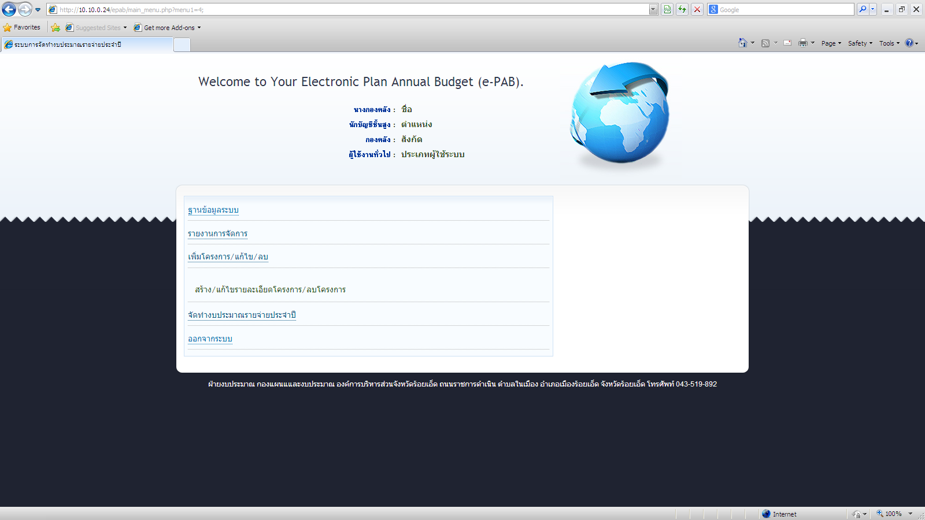

คลิก

3. เลือกงานที่จะเพิ่มโครงการ เลือกปีงบประมาณ คลิกค้นหา

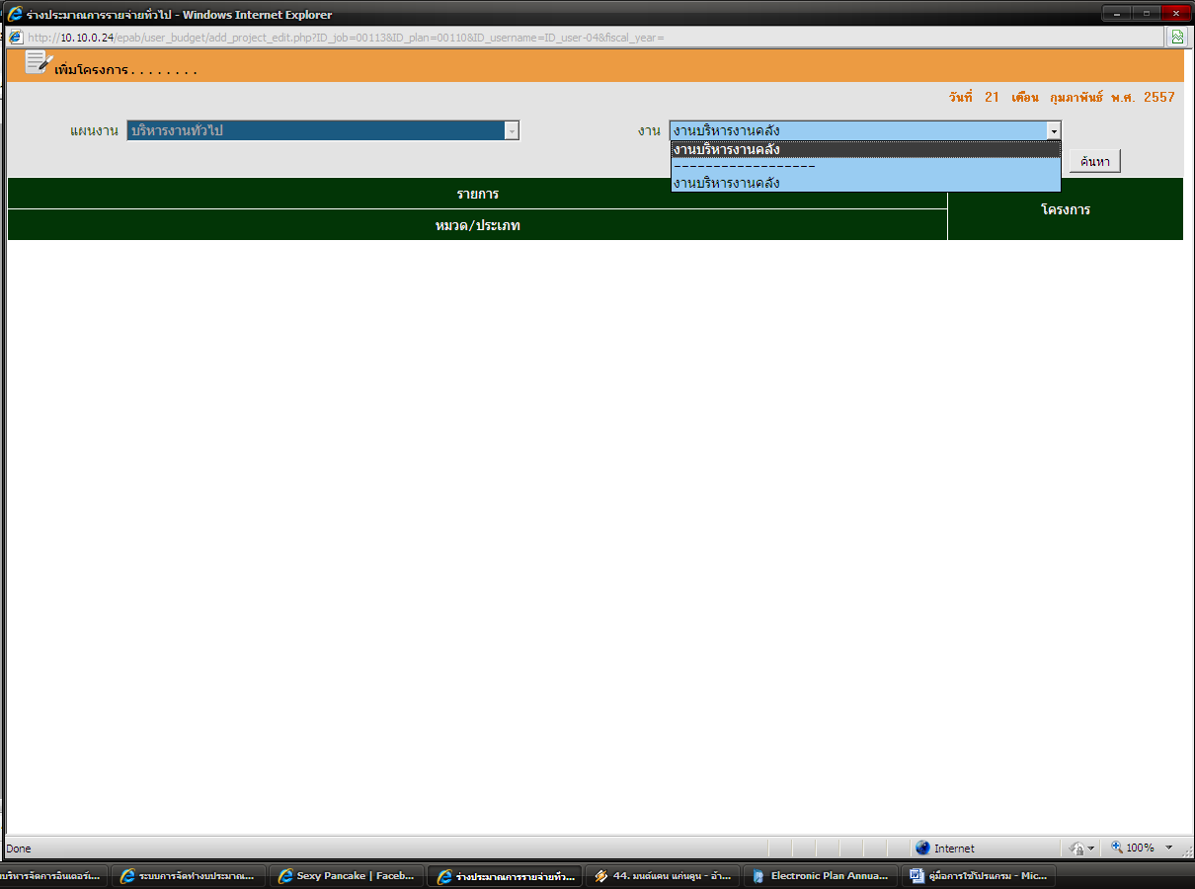

เลือกงาน

4. คลิกประเภทโครงการที่ต้องการเพิ่ม
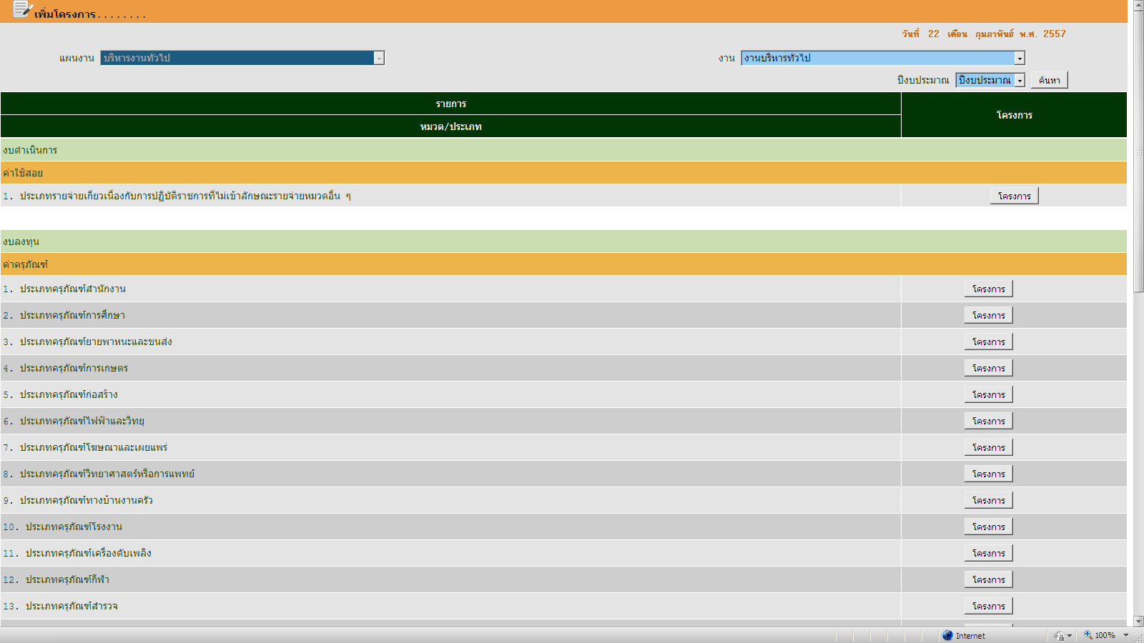

คลิกโครงการ

5. พิมพ์ชื่อโครงการพร้อมระบุนโยบายเดิม หรือนโยบายใหม่
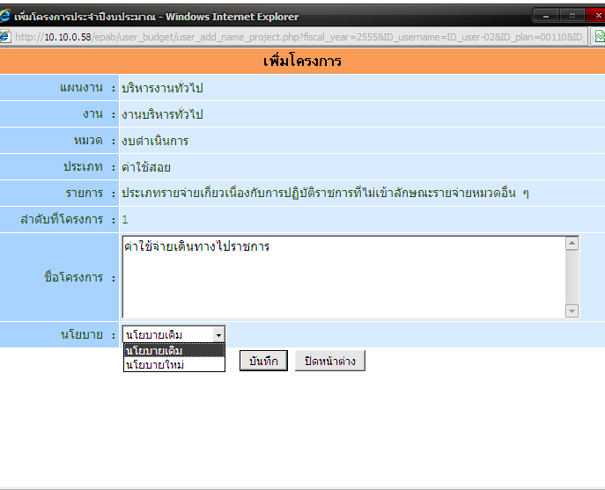

6. คลิกบันทึก ปิดหน้าต่าง
กรณีต้องการเพิ่มโครงการที่ 2 บันทึกโครงการที่ 1 แล้วพิมพ์ชื่อโครงการที่สองเลือกนโยบาย
คลิกบันทึก คลิกปิดหน้าต่าง

7. กรณีมีโครงการอยู่ในระบบ
คลิกเลือก
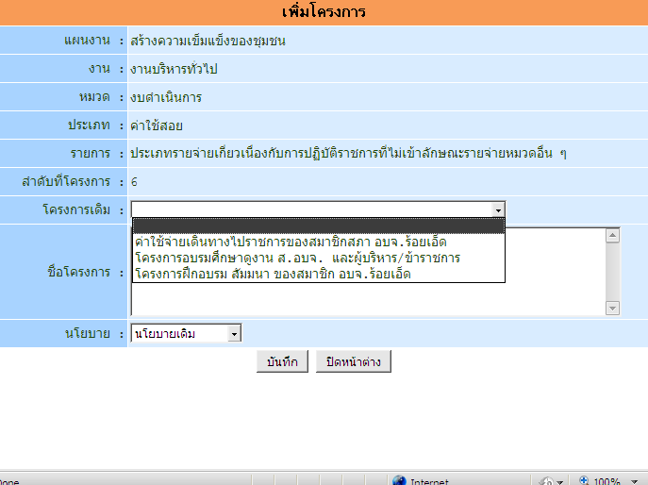

- ให้คลิกเลือกโครงการเดิมที่มีในระบบ
- บันทึกโครงการเดิม
- ปิดหน้าต่าง
- คลิก Retry เพื่อนำข้อมูลเข้าสู่ระบบ

คลิก Retry

- คลิกปิดหน้าต่างเพิ่มโครงการ
- เข้าจัดทำงบประมาณ
- เลือกผู้ใช้
- เลือกงาน
- เลือกปีงบประมาณที่เพิ่มโครงการไว้
- คลิกค้นหา
- กรอกจำนวนงบประมาณในโครงการที่เพิ่มเข้าสู่ระบบ

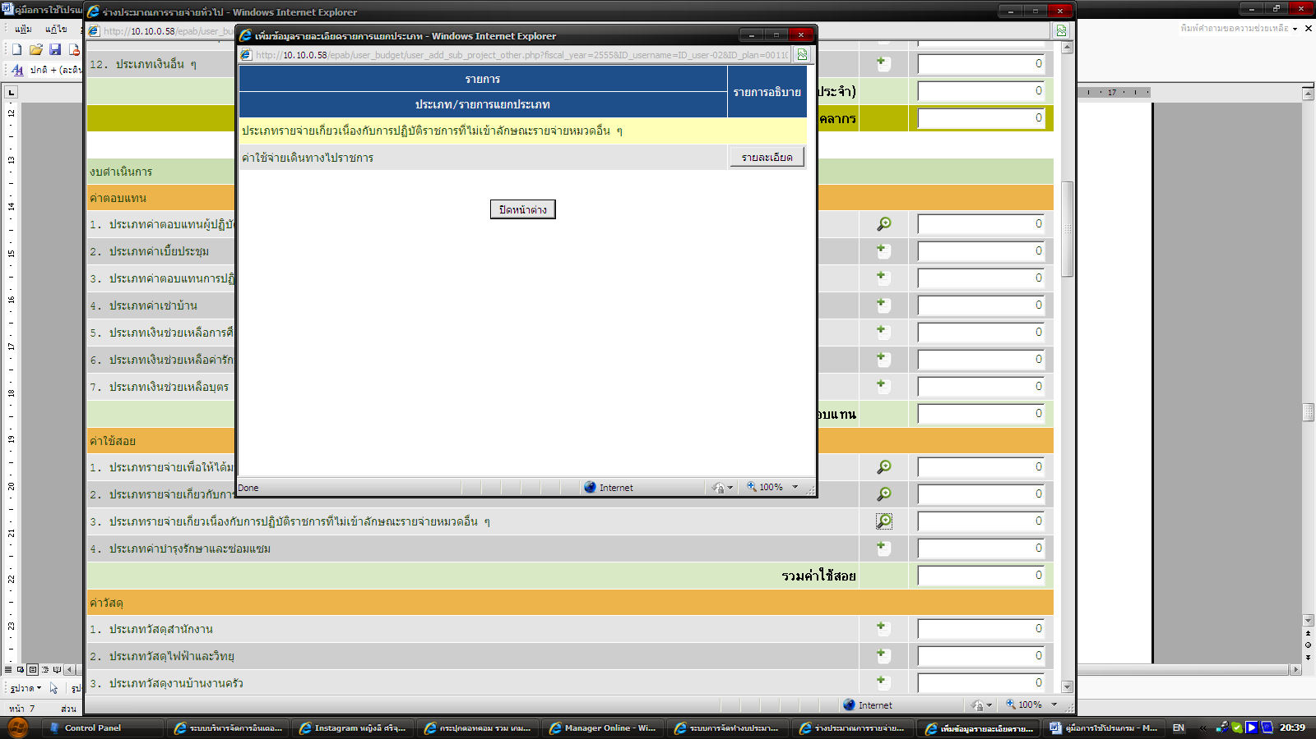

2 คลิกเพิ่มงบ

1 คลิกประเภท

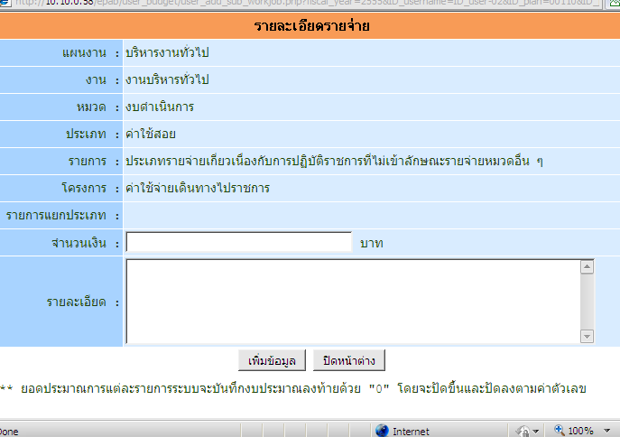
เติมตัวเลขงบ

เพิ่มคำชี้แจง
- คลิกเพิ่มข้อมูล ปิดหน้าต่าง
- คลิก Retry เพื่อนำข้อมูลเข้าสู่ระบบ

หมายเหตุ ระบบเพิ่มโครงการได้
- ประเภทรายจ่ายเกี่ยวเนื่องกับการปฏิบัติราชการที่ไม่เข้าลักษณะรายจ่ายหมวดอื่น ๆ
- ประเภทครุภัณฑ์
- ประเภทค่าที่ดินและสิ่งก่อสร้าง
เมื่อกรอกข้อมูลเสร็จทุกประเภทงบแล้ว คลิกเสร็จสิ้น

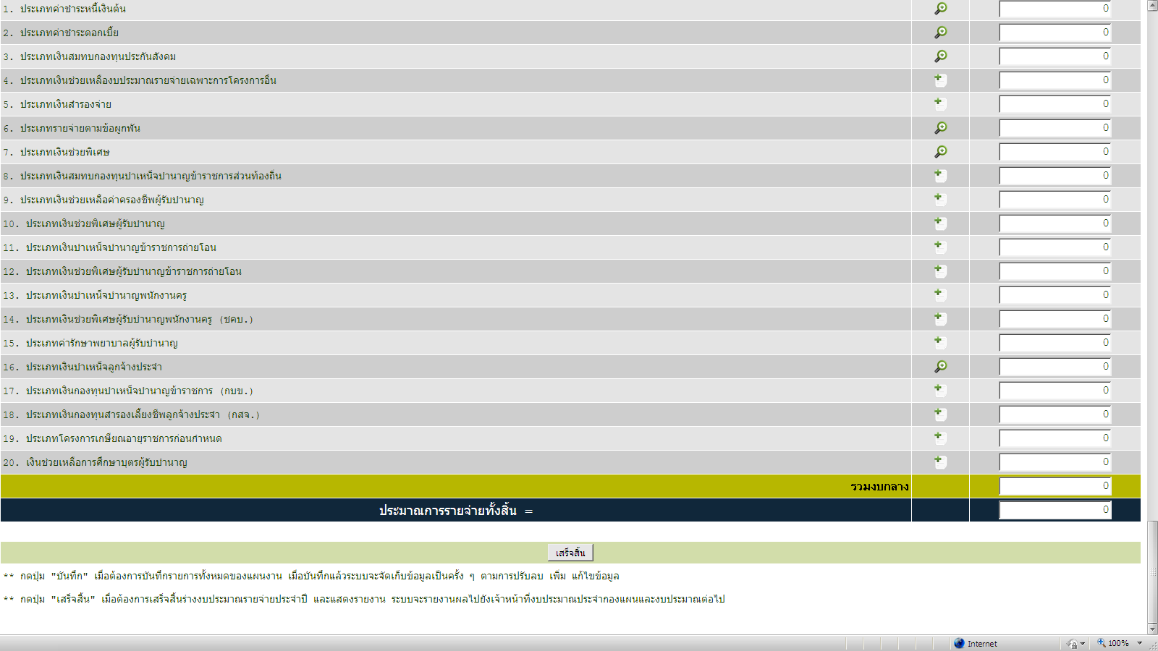

คลิกเสร็จสิ้น

หมายเหตุ กรณีคลิกเสร็จสิ้นแล้วไม่สามารถแก้ไขงบประมาณได้
การรายงานงบประมาณที่อยู่ในระบบ
1. คลิกรายงานการจัดการ

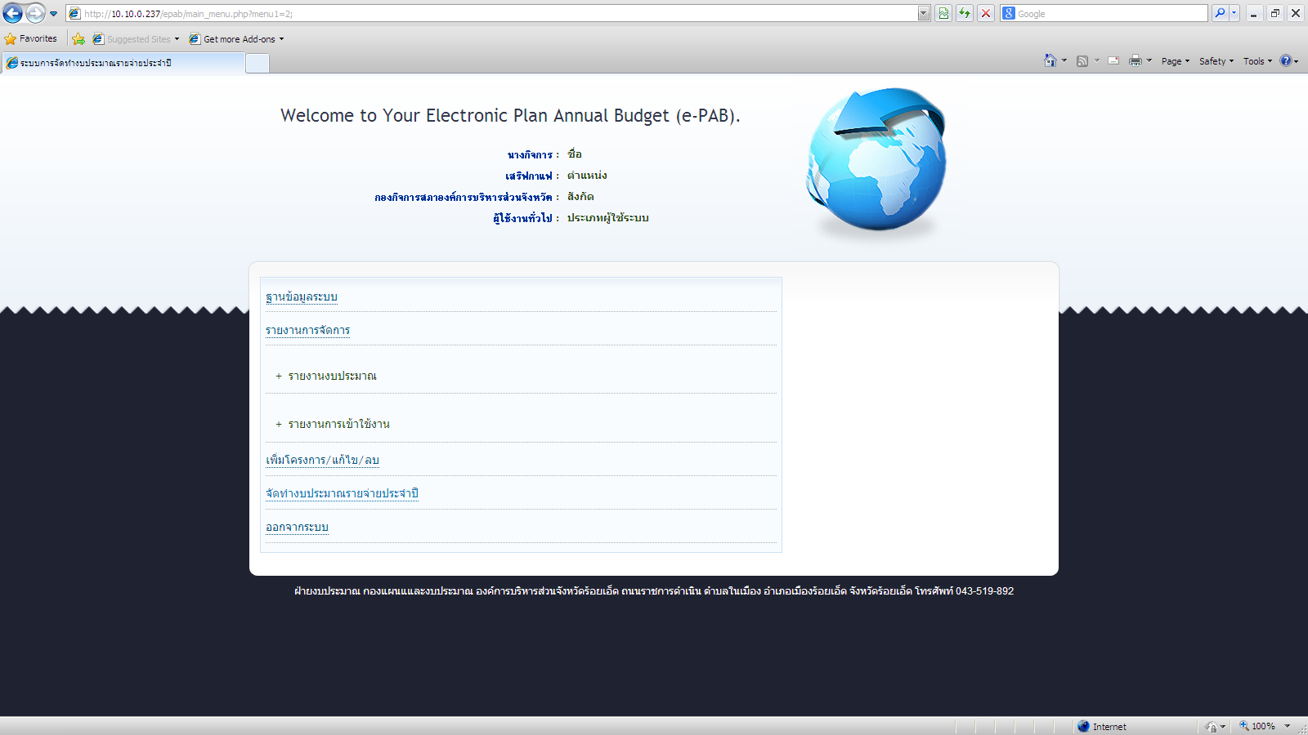

คลิกรายงาน
การจัดการ

คลิกรายงานงบประมาณ

2. คลิกรายงานงบประมาณ
3. คลิกรายงานตามส่วนราชการ
4. คลิกกองที่ต้องการรายงาน
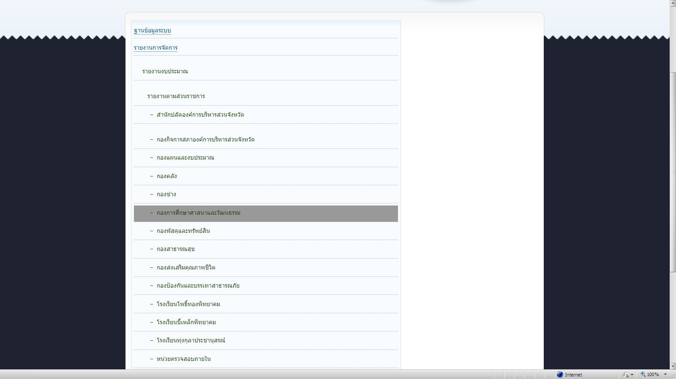

คลิกรายงานส่วนราชการ

กรณีมีรายงานให้คลิกเลือกรายงานครั้งละงาน

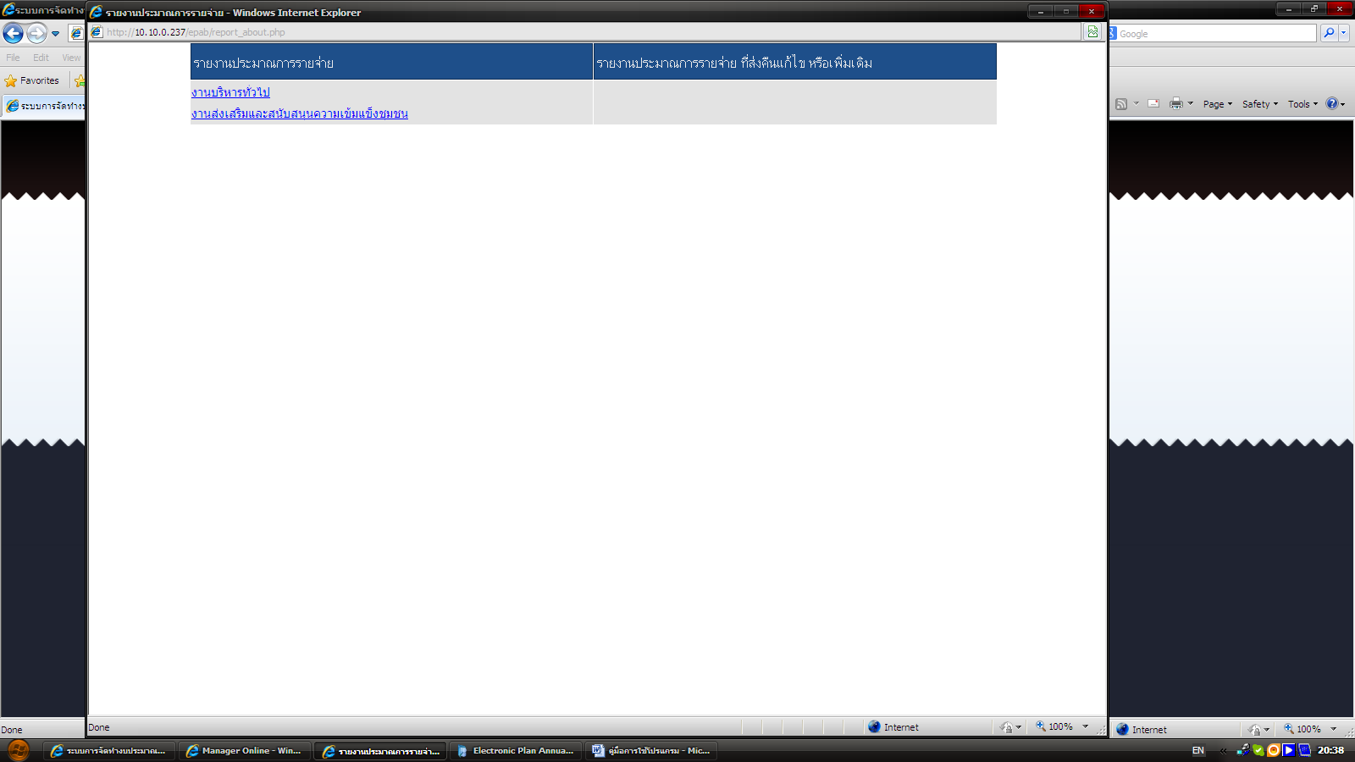

คลิกเลือกงาน

คลิกเลือกปี

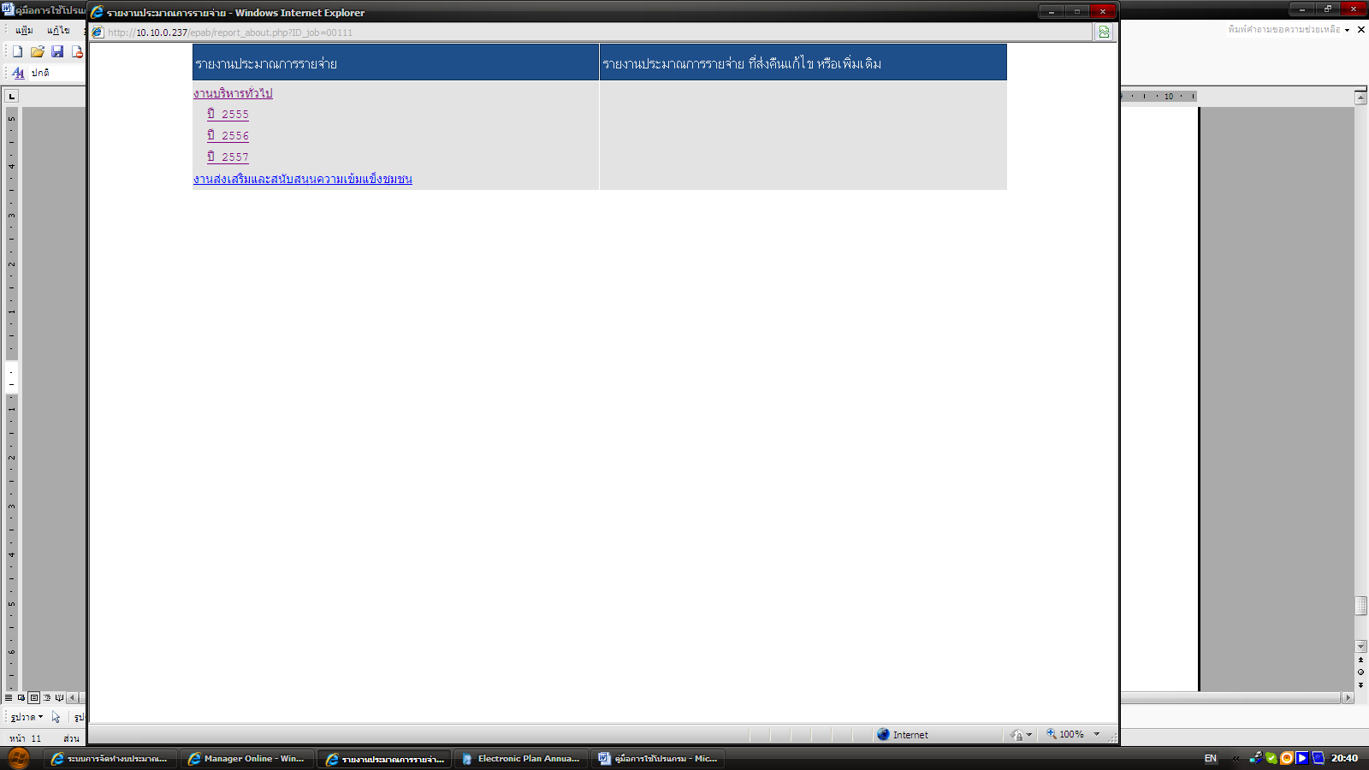

คลิกเลือกปี

ข้อมูลรายงานผลแสดงย้อนหลังรายจ่ายจริง 3 ปี ประมาณการ 1 ปีงบประมาณ

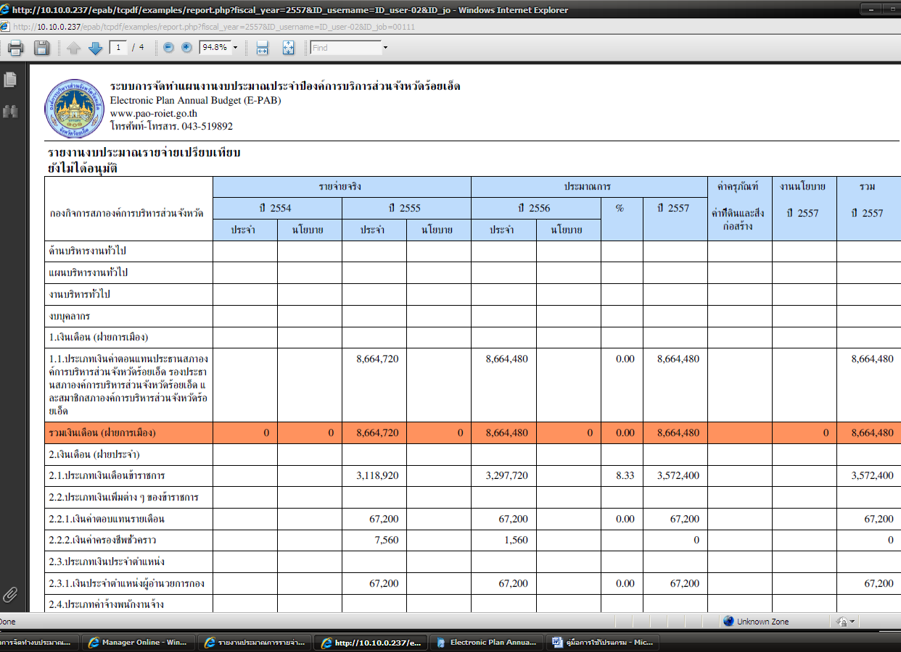

คลิก Save คลิก Print

โปรแกรมโดย
สุรเดช แก้วตาแสง
ผู้ช่วยเจ้าหน้าที่ระบบงานคอมพิวเตอร์

***ชื่อผู้ใช้งานแบ่งเป็นกองต่าง ๆ ดังนี้

- สำนักปลัดฯ | ID_user-01
- กองกิจการสภาฯ | ID_user-02
- กองแผน | ID_user-03
- กองคลัง | ID_user-04
- กองช่าง | ID_user-05
- กองพัสดุ | ID_user-06
- กองป้องกันฯ | ID_user-07
- กองส่งเสริม | ID_user-08
- กองสาธารณสุข | ID_user-09
- กองการศึกษา | ID_user-10
- หน่วยตรวจสอบภายใน | ID_user-11
- ร.ร. กีฬา | ID_user-12
- ร.ร. ขี้เหล็ก | ID_user-13
- ร.ร. โพธิ์ทอง | ID_user-14
- ร.ร. ทุ่งกุลา | ID_user-15
- ศูนย์แสดงสินค้า | ID_user-16
- ขนส่ง | ID_user-17

